TRƯỜNG ĐẠI HỌC CÔNG NGHIỆP HÀ NỘI

KHOA KẾ TOÁN – KIỂM TOÁN
-------------

BÁO CÁO BÀI TẬP LỚN
Học phần: An toàn & Bảo mật thông tin
Chủ đề: Tìm hiểu và xây dựng chương trình mã hóa và giải mã RSA
.
Giáo viên hướng dẫn : TS. Lê Thị Anh
Nhóm sinh viên thực hiện :
Vũ Quỳnh Chi - 2021600217
Nguyễn Quỳnh Chi - 2021608123
Phạm Thị Thu Huyền - 2021605225
Phạm Hiếu - 2021601470
Đỗ Thị Kiều - 2021604576
Mã Lớp: 20231IT6001001 Nhóm: 3

Hà Nội - Năm 2023

MỤC LỤC
MỤC LỤC 2
DANH MỤC HÌNH ẢNH 4
LỜI MỞ ĐẦU 5
CHƯƠNG 1. TỔNG QUAN 6
1.1. Tổng quan về an toàn và bảo mật thông tin 6
1.2. Lý do chọn đề tài 7
1.3. Nội dung nghiên cứu 8
1.4. Các kiến thức cơ sở 8
1.4.1. Các phép toán số học trên modulo 8
1.4.2. Thuật toán Euclid mở rộng 9
1.4.3. Thuật toán tìm số nghịch đảo 9
1.4.4. Thuật toán Euclid tìm ước chung lớn nhất 10
1.4.5. Thuật toán bình phương và nhân 10
1.4.6. Thuật toán kiểm tra số nguyên tố 11
CHƯƠNG 2. KỸ THUẬT SỬ DỤNG 12
2.1. Nghiên cứu, tìm hiểu hệ mã hóa khóa công khai 12
2.1.1. Giới thiệu 12
2.1.2. Nguyên lý hoạt động 13
2.1.3. Quá trình mã hóa và giải mã 14
2.1.4. Ưu điểm và ứng dụng 16
2.1.5. Nhược điểm và thách thức 19
2.2. Nghiên cứu, tìm hiểu về thuật toán RSA 21
2.2.1. Giới thiệu 21
2.2.2. Nguyên lý hoạt động 22
2.2.3. Ưu điểm 22
2.2.4. Nhược điểm 23
2.2.5. Ứng dụng 24
2.3. Nội dung thuật toán 25
CHƯƠNG 3. ỨNG DỤNG VÀ DEMO 26
3.1. Thiết kế chương trình, cài đặt thuật toán 26
3.1.1. Giới thiệu về ngôn ngữ, công cụ cài đặt thuật toán 26
3.1.2. Thiết kế kịch bản chương trình 31
3.1.3. Thiết kế giao diện và cài đặt thuật toán RSA bằng ngôn ngữ Java 32
CHƯƠNG 4. KẾT LUẬN 37
4.1. Kiến thức kỹ năng đã học được trong quá trình thực hiện đề tài: 37
4.1.1. Các kiến thức đã học được thông qua thực hiện bài tập lớn 37
4.1.2. Các kỹ năng đã học được thông qua thực hiện bài tập lớn. 37
4.2. Bài học kinh nghiệm 37
4.3. Hướng phát triển 38
4.3.1. Tính khả thi của chủ đề nghiên cứu 38
4.3.2. Những thuận lợi, khó khăn trong quá trình nghiên cứu 38
4.3.3. Hướng phát triển và mở rộng của đề tài 39
TÀI LIỆU THAM KHẢO 40

DANH MỤC HÌNH ẢNH
Hình 1: Giao diện chương trình 32
Hình 2: Hàm kiểm tra số nguyên tố 34
Hình 3: Hàm tìm số nghích đảo 34
Hình 4: Hàm tính bình phương và nhân 35
Hình 5: Hàm tạo khóa 35
Hình 6: Hàm mã hóa 36
Hình 7: Hàm giải mã 36

LỜI MỞ ĐẦU
Ngày nay với sự phát triển như vũ bão của khoa học công nghệ. Trong đó, ngành CNTT có vị thế dẫn đầu và có vai trò rất quan trọng trong sự phát triển chung. Các lĩnh vực của CNTT được áp dụng trong nhiều lĩnh vực của cuộc sống. Vì vậy, vấn đề bảo mật thông tin là một trong những vấn đề được đặt lên hàng đầu trong quá trình phát triển của các lĩnh vực.
Bắt nguồn với ý tưởng này, cùng với những gợi ý của giảng viên Lê Thị Anh, chúng em đã chọn đề tài “Tìm hiểu và xây dựng chương trình mã hóa và giải mã RSA” và đã hoàn thành báo cáo thực nghiệm đúng phần kế hoạch được giao. Có được kết quả như vậy, nhóm chúng em xin được gửi lời cảm ơn sâu sắc tới giảng viên Lê Thị Anh, người đã hướng dẫn chúng em trong suốt quá trình làm báo cáo thực nghiệm này.

Chúng em xin chân thành cảm ơn!

TỔNG QUAN

Tổng quan về an toàn và bảo mật thông tin
Ngày nay, việc trao đổi thông tin qua internet là một việc cự kỳ phổ biến, nó là một phần quan trọng không thể thiếu trong đời sống và công việc của mỗi người đặc biệt là trong thời kỳ công nghệ thông tin đang ngày càng phát triển và đổi mới. Bên cạnh việc trao đổi thông tin thì không thể thiếu được bảo mật thông tin. Bởi vì thông tin sau khi được đưa lên mạng thì rất dễ bị đánh cắp hoặc bị sửa đổi
Bảo mật thông tin luôn là vấn đề quan trọng hàng đầu trong các lĩnh vực tình báo, quân sự, ngoại giao,… Và đây cũng là một vấn đề đã được nghiên cứu hàng nghìn năm nay. Bảo mật thông tin là duy trì tính bảo mật, tính toàn vẹn và tính sẵn sàng của thông tin. Bảo mật nghĩa là đảm bảo thông tin chỉ được tiếp cận bởi những người được cấp quyền tương ứng. Tính toàn vẹn là bảo vệ sự chính xác, hoàn chỉnh của thông tin và thông tin chỉ được thay đổi bởi những người được cấp quyền. Tính sẵn sàng của thông tin là những người được quyền sử dụng có thể truy xuất thông tin khi họ cần. Vấn đề bảo mật đang được nhiều người tập trung nghiên cứu và tìm mọi giải pháp để đảm bảo an toàn, an ninh cho hệ thống phần mềm, đặc biệt là các hệ thống thông tin trên mạng Internet cho phép mọi người truy cập, khai thác và chia sẻ thông tin. Mặt khác nó cũng là nguy cơ chính dẫn đến thông tin bị rò rỉ hoặc bị phá hoại. Lúc này việc bảo mật an toàn dữ liệu là vấn đề thời sự, là một chủ đề rộng có liên quan đến nhiều lĩnh vực và trong thực tế có nhiều phương pháp được thực hiện để đảm bảo dữ liệu.
Để đảm bảo việc truyền tin an toàn và kiểm tra tính toàn vẹn của thông tin, người ta thường mã hóa thông tin trước khi truyền đi bằng các một sổ các hệ mật như DES, Triple DES (3DES), RC4, AES, RSA, Rabin, Diffle-Hellman, Elgamal,...
Qua dự án lần này nhóm sinh viên chúng em đã đi sâu tìm hiểu về xây dựng và phát triển chương trình mã hóa giải mã RSA , nắm được những kiến thức cơ bản trong phương pháp mã hóa và giải mã cũng như là các thuật toán cần thiết để xây dựng chương trình.

Lý do chọn đề tài
Trong cuộc sống hàng ngày, khi chúng ta liên tục kết nối và trao đổi thông tin trực tuyến, bảo mật thông tin trở thành một mối quan tâm không thể phủ nhận. Bảo mật thông tin bao gồm ba khía cạnh quan trọng: tính bảo mật, tính toàn vẹn và tính sẵn sàng của thông tin. Tính bảo mật đảm bảo rằng thông tin chỉ được tiếp cận bởi những người có quyền truy cập, tính toàn vẹn đảm bảo rằng thông tin không bị sửa đổi hoặc biến đổi mà không được phép, và tính sẵn sàng đảm bảo rằng thông tin có thể được truy xuất một cách hiệu quả khi cần.
Bảo mật thông tin không chỉ đơn thuần là một vấn đề cá nhân mà còn là một ưu tiên cấp bách trong thế giới số hóa ngày nay. Với sự phát triển của công nghệ và Internet, thông tin trở nên dễ dàng truy cập và chia sẻ, nhưng đồng thời, nó cũng dễ dàng bị đe dọa bởi những rủi ro mạng. Rò rỉ thông tin và tấn công mạng trở thành các tác nhân gây nguy hại, có thể dẫn đến mất mát tài chính và thiệt hại về danh tiếng.
Do đó, việc nghiên cứu và áp dụng các giải pháp bảo mật thông tin là một nhiệm vụ quan trọng và thách thức, và nó liên quan đến nhiều lĩnh vực và phương pháp khác nhau. Việc bảo vệ thông tin cá nhân và doanh nghiệp trở nên ngày càng cần thiết trong cuộc sống hiện đại, và điều này đòi hỏi sự tập trung và nỗ lực liên tục từ cộng đồng công nghệ thông tin.
Sự ra đời và phát triển vượt bậc của các hệ thống mật mã như Elgammal, RSA,.. đã góp phần đảm bảo cho việc bảo mật thông tin trở lên thuận lợi dễ dàng hơn, đồng thời chúng cũng thúc đẩy ngành an toàn và bảo mật thông tin phát triển mạnh mẽ.
Xuất phát từ mong muốn tìm hiểu, tạo nên một chương trình demo mã hóa và giải mã thông tin và lợi ích mà việc mã hóa mang lại như trên cùng với yêu cầu bài tập lớn của môn an toàn và bảo mật thông tin nên nhóm 4 chúng em đã lựa chọn đề tài “Tìm hiểu và xây dựng chương trình mã hóa và giải mã RSA” với mục đích hiểu rõ phương pháp, cách thức thực hiện mã hóa, giải mã và các thuật toán dùng để mã hóa và giải mã thông tin. Qua đó ta có thể thấy được tầm quan trọng của hệ mã hóa công khai RSA đổi với việc truyền tin an toàn và kiểm tra tính toàn vẹn của thông tin.

Nội dung nghiên cứu
- Nghiên cứu, tìm hiểu hệ mã hóa công khai
- Giới thiệu
- Nguyên lý hoạt động
- Quá trình mã hóa và giải mã
- Ưu điểm và ứng dụng
- Nhược điểm và thách thức
- Các thuật toán liên quan tới hệ mã RSA
- Các thuật toán cơ sở
- Thuật toán tạo khóa
- Thuật toán mã hóa RSA
- Thuật toán giải mã RSA
- Tìm hiểu về các công cụ hỗ trợ xây dựng demo chương trình: NetBeans
- Tìm hiểu về các ngôn ngữ lập trình: Java

Các kiến thức cơ sở

Các phép toán số học trên modulo
Cho a, b và n là các số nguyên, phép modulo có các tính chất:
- (a+b) mod n = ((a mod n) + (b mod n)) mod n
- (a-b) mod n = ((a mod n) - (b mod n)) mod n
- (a×b) mod n = ((a mod n) × (b mod n)) mod n
- (a×(b + c)) mod n = (((a × b) mod n) + ((a × c) mod n)) mod n

Thuật toán Euclid mở rộng
Ý nghĩa: Thuật toán Euclid mở rộng là một phương pháp để tìm ước số chung lớn nhất (GCD) của hai số nguyên dương, đồng thời tính toán các số x và y sao cho tổng của tích a và x với tích b và y bằng GCD(a, b)
Thuật toán:
VÀO: Hai số nguyên không âm a và b với a ≥ b
RA : d = GCD(a, b) và các số nguyên x và y thỏa mãn ax + by = d
(1) Nếu b = 0 thì đặt da và return d;
(2) Đặt x₂1, x₁0, y₂0, y₁1
(3) While b > 0 do
3.1. q(a div b), r(a - qb), x(x₂ – qx₁), y(y₂ – qy₁)
3.2. ab, br, x₂x₁, x₁x, y₂y₁, y₁y
(4) Đặt da, xx2, yy2 và return(d, x, y)

Thuật toán tìm số nghịch đảo
Ý nghĩa: Thuật toán Euclid hỗ trợ tính nhanh nghịch đảo của 1 số nguyên nào đó theo mod số nguyên cho trước.
Thuật toán: Tính các nghịch đảo trong Z_{n}
Vào : a ∈ Z_{n}
Ra : a⁻¹ mod n
(1) Dùng thuật toán Euclid mở rộng để tìm các số nguyên x và y sao cho:
ax + ny = d trong đó d = GCD(a, n)
(2) Nếu d > 1 thì a⁻¹ mod n không tồn tại. Ngược lại return x.

Thuật toán Euclid tìm ước chung lớn nhất
Ý nghĩa: Thuật toán Euclid hỗ trợ tìm ước chung lớn nhất của hai số nguyên không âm.
Thuật toán:
VÀO : {a, b} ∈ N
RA : GCD(a, b)
(1) Nếu b = 0 thì GCD(a, b) = a
(2) Nếu b ≠ 0 thì GCD(a, b) = GCD(b, a mod b)

Thuật toán bình phương và nhân
Ý nghĩa: Thuật toán bình phương và nhân hỗ trợ tính lũy thừa của một số nguyên theo mod số nguyên cho trước.
Thuật toán:
Biểu diễn k dưới dạng nhị phân ta có: b_{L}b_{L-1} .. b₁b₀; b_{i}∈{0; 1}; 0 < i < L
c 0;
f 1;
for i = L down to 0 do
if b_{i} = 0 then
c 2 * c
f (f * f) mod n
else
c c + 1
f (f * a) mod n
return f;

Thuật toán kiểm tra số nguyên tố
Ý nghĩa: Thuật toán này hỗ trợ kiểm tra một số có phải là số nguyên tố hay không.
Thuật toán:
VÀO : a
RA : True nếu a là số nguyên tố, False nếu a không phải số nguyên tố
(1) Nếu a ≤ 1 thì return False
(2) Nếu a = 2 thì return True
(3) Nếu a > 2 thì
for i = 2 to sqrt(a) do
if (a mod i) = 0 then
return False
break
else
return True

KỸ THUẬT SỬ DỤNG

Nghiên cứu, tìm hiểu hệ mã hóa khóa công khai

Giới thiệu
Hệ mã hóa công khai (Public Key Encryption - PKE) là một phương pháp mã hóa đặc biệt trong lĩnh vực bảo mật thông tin. Trong hệ thống mã hóa công khai, cặp khóa được sử dụng để thực hiện quá trình mã hóa và giải mã thông tin. Cặp khóa này bao gồm một khóa công khai (public key) và một khóa bí mật (private key).
Khóa công khai là một khóa mà người dùng có thể chia sẻ công khai với mọi người trong hệ thống. Nó được sử dụng để mã hóa thông điệp trước khi gửi đi. Một điểm đặc biệt quan trọng là người dùng có thể mã hóa thông điệp bằng khóa công khai, nhưng không thể giải mã thông điệp đó bằng cùng một khóa công khai. Chỉ có khóa bí mật tương ứng được sở hữu bởi người nhận mới có thể giải mã thông điệp.
Khóa bí mật, cũng được gọi là khóa cá nhân (private key), là một khóa được bảo mật và chỉ người sở hữu khóa có quyền truy cập và sử dụng nó. Khóa bí mật được sử dụng để giải mã thông điệp mà đã được mã hóa bằng khóa công khai. Điều này đảm bảo tính bảo mật của thông tin, vì chỉ có người nhận đúng và sở hữu khóa bí mật mới có thể đọc được thông điệp.
Sự phân tách giữa khóa công khai và khóa bí mật là một đặc điểm quan trọng của hệ mã hóa công khai. Nó cho phép người dùng chia sẻ khóa công khai một cách công khai mà không ảnh hưởng đến tính bảo mật của thông tin được mã hóa. Điều này có ý nghĩa quan trọng trong việc thiết lập môi trường truyền tin an toàn và xác thực người dùng trong các ứng dụng bảo mật.
Các thuật toán mã hóa công khai phổ biến bao gồm RSA (Rivest-Shamir-Adleman), Diffie-Hellman và ECC (Elliptic Curve Cryptography). Mỗi thuật toán có các phép toán toán học phức tạp đặc biệt được sử dụng để mã hóa và giải mã thông tin.

Nguyên lý hoạt động
Hệ mã hóa công khai (PKE) hoạt động dựa trên nguyên lý toán học của các thuật toán mã hóa công khai. Cơ bản, quá trình mã hóa công khai sử dụng hai khóa: khóa công khai (public key) và khóa bí mật (private key). Cặp khóa này được tạo ra theo một thuật toán cụ thể và phải đảm bảo tính toàn vẹn và bảo mật của hệ thống.
- Tạo cặp khóa: Quá trình đầu tiên trong hệ mã hóa công khai là tạo ra cặp khóa, gồm khóa công khai và khóa bí mật. Khóa công khai được chia sẻ công khai với mọi người trong hệ thống, trong khi khóa bí mật chỉ được sở hữu bởi người dùng tương ứng. Thông qua các phép toán toán học đặc biệt, cặp khóa này phải được tạo sao cho việc tìm ra khóa bí mật từ khóa công khai là không khả thi và khó khăn.
- Mã hóa thông điệp: Người gửi sử dụng khóa công khai của người nhận để mã hóa thông điệp trước khi gửi đi. Quá trình mã hóa thông điệp thông qua các phép toán toán học, thường là phép toán mũ modular, để biến đổi thông điệp gốc thành một dạng không đọc được. Điều này đảm bảo tính bảo mật của thông tin khi chuyển trên mạng.
- Giải mã thông điệp: Người nhận sử dụng khóa bí mật tương ứng với khóa công khai đã được sử dụng để mã hóa để giải mã thông điệp. Quá trình giải mã thông điệp là một quá trình ngược lại, sử dụng các phép toán toán học tương ứng để chuyển đổi thông điệp đã được mã hóa thành thông điệp gốc ban đầu. Chỉ người nhận sở hữu khóa bí mật mới có thể giải mã thành công thông điệp đã được mã hóa.
- Bảo mật và xác thực: Hệ mã hóa công khai đảm bảo tính bảo mật và xác thực của thông tin. Với khóa công khai, bất kỳ ai cũng có thể mã hóa thông điệp trước khi gửi, nhưng chỉ có người nhận duy nhất sở hữu khóa bí mật mới có thể giải mã thành công. Điều này đảm bảo rằng chỉ người được ủy quyền sở hữu khóa bí mật mới có thể đọc và hiểu được nội dung của thông điệp.
Nguyên lý hoạt động của hệ mã hóa công khai dựa trên hai vấn đề quan trọng trong toán học: tính toán ngược và khó khăn trong việc tìm ra các tham số ngẫu nhiên. Thuật toán mã hóa công khai được thiết kế sao cho việc tính toán ngược, tức là tìm ra khóa bí mật từ khóa công khai, là một vấn đề toán học phức tạp và không khả thi trong thực tế.
Một trong những thuật toán mã hóa công khai phổ biến là RSA (Rivest-Shamir-Adleman). Trong thuật toán RSA, việc tạo cặp khóa dựa trên hai số nguyên lớn ngẫu nhiên và việc tính toán ngược dựa trên sự phân tích số nguyên ra thành các thừa số nguyên tố. Tính bảo mật của RSA dựa trên sự khó khăn trong việc phân tích số nguyên lớn thành các thừa số nguyên tố.
Một thuật toán mã hóa công khai khác là Diffie-Hellman, được sử dụng trong việc trao đổi khóa và thiết lập kênh bảo mật. Thuật toán Diffie-Hellman dựa trên tính chất của phép toán mũ modular và sự khó khăn trong việc tính toán ngược của nó.
Elliptic Curve Cryptography (ECC) là một thuật toán mã hóa công khai khác, sử dụng các phép toán trên đường cong elip. ECC cung cấp mức độ bảo mật cao với kích thước khóa nhỏ hơn so với các thuật toán khác như RSA.
Tóm lại, nguyên lý hoạt động của hệ mã hóa công khai dựa trên việc sử dụng cặp khóa công khai và khóa bí mật để thực hiện quá trình mã hóa và giải mã thông điệp. Khóa công khai được chia sẻ công khai, cho phép bất kỳ ai cũng có thể mã hóa thông điệp. Tuy nhiên, chỉ có người nhận duy nhất sở hữu khóa bí mật mới có thể giải mã thành công. Nguyên lý này đảm bảo tính bảo mật và xác thực của thông tin trong hệ thống mã hóa công khai.

Quá trình mã hóa và giải mã
Quá trình mã hóa và giải mã trong hệ mã hóa công khai (PKE) bao gồm các bước cụ thể để biến đổi thông điệp gốc thành một dạng không đọc được và sau đó chuyển đổi nó trở lại thành thông điệp ban đầu. Dưới đây là mô tả chi tiết về quá trình mã hóa và giải mã trong hệ mã hóa công khai:

Quá trình mã hóa:
- Người gửi nhận được khóa công khai của người nhận. Khóa công khai này được chia sẻ công khai trong hệ thống mã hóa công khai.
- Người gửi chuyển đổi thông điệp gốc thành một dạng không đọc được bằng cách sử dụng khóa công khai. Quá trình này được thực hiện bằng cách áp dụng một thuật toán mã hóa công khai cụ thể, chẳng hạn như RSA.
- Trong quá trình mã hóa, người gửi sử dụng khóa công khai để mã hóa thông điệp. Thuật toán mã hóa sẽ thực hiện các phép toán toán học trên thông điệp, thường là phép toán mũ modular, để biến đổi nó thành một dạng mã hóa không đọc được. Kết quả là một thông điệp mã hóa hoặc một chuỗi số không đọc được.
- Người gửi gửi đi thông điệp đã được mã hóa cho người nhận. Vì thông điệp đã được mã hóa bằng khóa công khai, bất kỳ ai trong hệ thống cũng có thể nhìn thấy nó, nhưng chỉ người nhận duy nhất mới có khả năng giải mã nó.

Quá trình giải mã:
- Người nhận sở hữu khóa bí mật tương ứng với khóa công khai đã được sử dụng để mã hóa. Khóa bí mật này được bảo mật và chỉ người nhận mới có quyền truy cập và sử dụng nó.
- Người nhận nhận được thông điệp đã được mã hóa từ người gửi.
- Sử dụng khóa bí mật của mình, người nhận thực hiện quá trình giải mã. Quá trình này bao gồm thực hiện các phép toán ngược lại so với quá trình mã hóa đã được thực hiện bởi người gửi. Thông qua các phép toán toán học đặc biệt, như phép toán mũ modular, người nhận chuyển đổi thông điệp đã được mã hóa thành thông điệp gốc ban đầu. Kết quả là một thông điệp đã được giải mã, có thể đọc và hiểu được.
- Người nhận có thể sử dụng thông điệp đã được giải mã để thực hiện các xử lý tiếp theo, như lưu trữ, hiển thị hoặc xử lý nội dung của thông điệp.
Quá trình mã hóa và giải mã trong hệ mã hóa công khai đảm bảo tính bảo mật của thông tin trong quá trình truyền và lưu trữ. Với khóa công khai, bất kỳ ai cũng có thể mã hóa thông điệp trước khi gửi đi, nhưng chỉ người nhận duy nhất mới có thể giải mã thông điệp thành công bằng cách sử dụng khóa bí mật tương ứng. Điều này đảm bảo rằng chỉ người nhận có quyền truy cập và đọc thông điệp đã được mã hóa.
Quá trình mã hóa và giải mã trong hệ mã hóa công khai dựa trên nguyên lý toán học của các thuật toán mã hóa công khai như RSA, Diffie-Hellman và ECC. Các thuật toán này sử dụng các phép toán toán học phức tạp, như phép toán mũ modular, để đảm bảo tính toàn vẹn và bảo mật của quá trình mã hóa và giải mã. Sự kết hợp giữa khóa công khai và khóa bí mật trong hệ mã hóa công khai đóng vai trò quan trọng trong việc đảm bảo tính bảo mật và xác thực của thông tin.

Ưu điểm và ứng dụng

Ưu điểm
- Bảo mật thông tin: Hệ mã hóa công khai cung cấp một cơ chế bảo mật mạnh mẽ để bảo vệ thông tin trong quá trình truyền và lưu trữ. Do chỉ người nhận duy nhất sở hữu khóa bí mật có thể giải mã thông điệp, các bên thứ ba không có khóa bí mật sẽ không thể đọc được nội dung của thông điệp. Điều này đảm bảo tính bảo mật và bí mật của thông tin quan trọng.
- Không yêu cầu quá trình trao đổi khóa trước: Trong hệ mã hóa công khai, không cần thiết phải có quá trình trao đổi khóa trước khi truyền thông điệp. Người gửi chỉ cần biết khóa công khai của người nhận và sử dụng nó để mã hóa thông điệp trước khi gửi đi. Điều này rất tiện lợi và giúp giảm bớt các khó khăn trong việc quản lý và trao đổi khóa.
- Tính toàn vẹn dữ liệu: Hệ mã hóa công khai không chỉ bảo mật thông tin mà còn đảm bảo tính toàn vẹn của dữ liệu. Bằng cách sử dụng chữ ký số, người gửi có thể đảm bảo rằng thông điệp không bị thay đổi trong quá trình truyền. Chữ ký số được tạo ra bằng cách sử dụng khóa bí mật của người gửi và xác nhận bằng khóa công khai của người nhận. Việc kiểm tra chữ ký số giúp xác minh tính toàn vẹn của thông điệp và nguồn gốc của nó.
- Xác thực người dùng: Hệ mã hóa công khai cung cấp cơ chế xác thực người dùng hiệu quả. Bằng cách sử dụng chữ ký số, người gửi có thể chứng minh danh tính của mình và xác nhận rằng thông điệp được gửi từ người gửi chính. Điều này đặc biệt quan trọng trong các ứng dụng yêu cầu xác thực người dùng, như giao dịch tài chính trực tuyến hay chứng thực trong hệ thống mạng.

Ứng dụng
- Bảo mật thông tin truyền qua mạng: Hệ mã hóa công khai được sử dụng rộng rãi để bảo mật thông tin truyền qua mạng. Khi thông điệp được mã hóa bằng khóa công khai của người nhận, nó chỉ có thể được giải mã bởi người nhận duy nhất sở hữu khóa bí mật tương ứng. Điều này giúp đảm bảo rằng thông tin không bị lộ khi truyền qua kênh không đáng tin cậy, như internet.
- Chứng thực và xác thực trong giao dịch trực tuyến: Hệ mã hóa công khai cung cấp cơ chế chữ ký số để chứng thực và xác thực người dùng trong các giao dịch trực tuyến. Người gửi có thể sử dụng khóa bí mật của mình để tạo chữ ký số cho thông điệp, và người nhận có thể sử dụng khóa công khai để xác minh chữ ký số đó. Điều này giúp đảm bảo tính toàn vẹn của thông điệp và xác thực người gửi.
- Bảo vệ quyền riêng tư và bí mật trong truyền thông: Hệ mã hóa công khai được sử dụng để bảo vệ quyền riêng tư và bí mật của các thông tin nhạy cảm trong truyền thông, chẳng hạn như email, tin nhắn, tài liệu v.v. Người gửi có thể mã hóa thông điệp trước khi gửi đi, đảm bảo rằng chỉ người nhận duy nhất mới có thể giải mã và đọc được nội dung.
- Quản lý khóa và quyền truy cập: Hệ mã hóa công khai cung cấp một cơ chế quản lý khóa và quyền truy cập linh hoạt. Người dùng có thể tạo ra cặp khóa công khai và khóa bí mật và quản lý chúng một cách riêng biệt. Khóa công khai có thể được chia sẻ công khai, trong khi khóa bí mật chỉ được sở hữu bởi người dùng. Điều này cho phép quản lý quyền truy cập và kiểm soát thông tin một cách hiệu quả.
- Ứng dụng trong môi trường doanh nghiệp: Hệ mã hóa công khai có nhiều ứng dụng trong môi trường doanh nghiệp, như bảo vệ dữ liệu nhạy cảm, chứng thực người dùng và bảo mật truyền thông. Các tổ chức có thể sử dụng hệ mã hóa công khai để mã hóa và bảo vệ thông tin quan trọng như thông tin khách hàng, tài liệu nội bộ, thông tin tài chính và báo cáo.
- Mô hình hệ thống chữ ký số: Hệ mã hóa công khai cung cấp một mô hình hệ thống chữ ký số để xác minh tính xác thực và toàn vẹn của tài liệu và thông điệp. Chữ ký số được tạo ra bằng cách sử dụng khóa bí mật của người gửi và xác nhận bằng khóa công khai của người nhận. Điều này có thể được sử dụng để xác minh nguồn gốc của tài liệu và đảm bảo rằng nó không bị sửa đổi trong quá trình truyền.
- Bảo mật email: Hệ mã hóa công khai được sử dụng rộng rãi để bảo mật email. Bằng cách sử dụng khóa công khai của người nhận, người gửi có thể mã hóa email để đảm bảo rằng chỉ người nhận có khóa bí mật tương ứng mới có thể đọc được nội dung. Điều này giúp ngăn chặn truy cập trái phép và bảo vệ quyền riêng tư của người dùng.
- Đăng nhập an toàn và xác thực hai yếu tố: Hệ mã hóa công khai có thể được sử dụng để cung cấp đăng nhập an toàn và xác thực hai yếu tố trong hệ thống. Người dùng có thể sử dụng khóa bí mật của mình để mã hóa thông tin xác thực và chỉ có khóa công khai tương ứng mới có thể giải mã. Điều này giúp ngăn chặn tin tặc và đảm bảo rằng chỉ người dùng có khóa bí mật mới có thể truy cập vào hệ thống.
- Ký số và xác nhận điện tử: Hệ mã hóa công khai có thể được sử dụng để thực hiện ký số và xác nhận điện tử trong các giao dịch trực tuyến và tài liệu quan trọng. Khi tạo chữ ký số bằng khóa bí mật, người gửi có thể gắn kết chữ ký số vào tài liệu hoặc giao dịch. Chữ ký số này xác minh tính xác thực và toàn vẹn của tài liệu và có thể được xác nhận bằng khóa công khai tương ứng. Điều này giúp xác định nguồn gốc của tài liệu và đảm bảo rằng nó không bị sửa đổi một cách trái phép.
- Bảo vệ thông tin trong lưu trữ: Hệ mã hóa công khai cũng có thể được sử dụng để bảo vệ thông tin trong quá trình lưu trữ. Các tổ chức có thể sử dụng hệ mã hóa công khai để mã hóa dữ liệu nhạy cảm trước khi lưu trữ nó trên các thiết bị lưu trữ hoặc trong đám mây. Điều này giúp đảm bảo rằng người ngoài không thể truy cập vào thông tin nhạy cảm mà không có khóa bí mật tương ứng.
- Tạo kênh liên lạc bảo mật: Hệ mã hóa công khai có thể được sử dụng để tạo ra các kênh liên lạc bảo mật giữa các bên. Khi thông điệp được mã hóa bằng khóa công khai của người nhận, nó chỉ có thể được giải mã bởi người nhận duy nhất sở hữu khóa bí mật. Điều này đảm bảo rằng chỉ có các bên được ủy quyền mới có thể truy cập và hiểu được nội dung của thông điệp.
- Bảo vệ quyền riêng tư trên internet: Hệ mã hóa công khai có thể được sử dụng để bảo vệ quyền riêng tư trên internet. Khi người dùng truy cập vào các trang web bảo mật, hệ mã hóa công khai có thể được sử dụng để mã hóa dữ liệu truyền qua mạng, như thông tin đăng nhập, thông tin cá nhân và giao dịch tài chính. Điều này giúp ngăn chặn các tin tặc và người thứ ba không mong muốn khác truy cập và đánh cắp thông tin quan trọng.

Nhược điểm và thách thức

Nhược điểm
- Tốn kém về tính toán: So với hệ mã hóa đối xứng, hệ mã hóa công khai có chi phí tính toán cao hơn. Quá trình mã hóa và giải mã trong hệ mã hóa công khai yêu cầu sử dụng các phép tính phức tạp như phép tính mũ, phép nhân lớn, và phép chia lớn. Điều này có thể tạo ra sự chậm trễ trong việc xử lý dữ liệu lớn và yêu cầu sử dụng tài nguyên tính toán mạnh mẽ hơn.
- Độ phức tạp của quản lý khóa: Hệ mã hóa công khai đòi hỏi việc quản lý và bảo mật hai khóa liên quan - khóa công khai và khóa bí mật. Việc quản lý và bảo mật khóa bí mật là rất quan trọng, vì một sự cố hoặc mất mát khóa bí mật có thể dẫn đến việc người khác có thể giải mã thông điệp hoặc giả mạo người gửi. Do đó, quản lý khóa và chứng chỉ bảo mật trong hệ mã hóa công khai là một thách thức đáng chú ý.
- Sự phụ thuộc vào hạ tầng công cộng: Hệ mã hóa công khai yêu cầu sự phát triển và sử dụng một hạ tầng công cộng vững mạnh để quản lý và phân phối khóa công khai, cũng như để xác minh chữ ký số. Sự tin cậy và sự an toàn của hạ tầng công cộng này rất quan trọng đối với tính bảo mật của hệ thống mã hóa công khai. Nếu hạ tầng công cộng không đủ an toàn hoặc bị tấn công, thì có thể gây ra rủi ro cho tính bảo mật của hệ thống mã hóa công khai.

Thách thức
- Tấn công brute-force: Tấn công brute-force là quá trình thử tất cả các khóa có thể có để giải mã một thông điệp đã mã hóa. Do hệ mã hóa công khai sử dụng khóa có độ dài lớn, tấn công brute-force có thể làm cho quá trình giải mã trở nên không khả thi. Tuy nhiên, với sự phát triển của tính toán mạnh mẽ, tấn công brute-force có thể trở nên khả thi hơn với việc sử dụng lượng tài nguyên tính toán hiệu quả hơn và thuật toán tấn công ngày càng tiến bộ.
- Tấn công theo phương pháp mã hóa ngược: Trong một số trường hợp, người tấn công có thể cố gắng phân tích thuật toán mã hóa công khai để tìm ra khóa bí mật từ khóa công khai. Nếu thành công, điều này có thể làm suy yếu tính bảo mật của hệ mã hóa công khai. Các phương pháp như tấn công bằng lực, phân tích độ phức tạp thuật toán và khai thác lỗ hổng trong thiết kế có thể được sử dụng để thực hiện tấn công này.
- Sự tin tưởng vào khóa công khai: Trong hệ mã hóa công khai, người dùng phải tin tưởng vào khóa công khai của người nhận để mã hóa thông điệp. Tuy nhiên, nếu người dùng nhận được một khóa công khai giả mạo, thông điệp sẽ bị mã hóa sai hoặc có thể bị giải mã bởi kẻ tấn công. Việc thiết lập và xác minh tính xác thực của khóa công khai là một thách thức đối với hệ mã hóa công khai.
- Vấn đề về quản lý chứng chỉ và khóa: Trong hệ mã hóa công khai, việc phân phối, quản lý và bảo mật chứng chỉ và khóa công khai là một vấn đề quan trọng. Người dùng phải có sự tin cậy vào nguồn gốc và tính xác thực của khóa công khai và chứng chỉ. Đồng thời, việc cung cấp và quản lý chứng chỉ cũng đòi hỏi một hạ tầng phức tạp và đáng tin cậy.

Nghiên cứu, tìm hiểu về thuật toán RSA

Giới thiệu
Thuật toán RSA (Rivest-Shamir-Adleman) là một trong những thuật toán mã hóa công khai phổ biến và quan trọng nhất trong lĩnh vực bảo mật thông tin. Được phát triển bởi Ronald Rivest, Adi Shamir và Leonard Adleman vào năm 1977, RSA đã định hình cách chúng ta hiểu và thực hiện mã hóa dữ liệu trong môi trường mạng.
Thuật toán RSA dựa trên khái niệm mã hóa công khai, trong đó có hai khóa: khóa công khai (public key) dùng để mã hóa thông tin và khóa riêng tư (private key) dùng để giải mã. Một trong những điểm mạnh của RSA là việc tạo ra các khóa này dựa trên tính toán số học về số nguyên tố, làm cho việc mã hóa và giải mã trở nên cực kỳ an toàn. Thuật toán này đã trở thành cốt lõi trong bảo mật truyền thông trực tuyến, góp phần quan trọng trong việc đảm bảo tính bí mật và bảo vệ thông tin cá nhân của hàng tỷ người trên khắp thế giới.

Nguyên lý hoạt động
- RSA sử dụng hai khóa khác nhau - một khóa công khai (public key) và một khóa riêng tư (private key) - để mã hóa và giải mã thông tin. Khóa công khai có thể được chia sẻ với mọi người, trong khi khóa riêng tư được giữ kín. Điều này làm cho RSA trở thành một thuật toán mã hóa công khai phổ biến.
- Thuật toán RSA dựa trên tính toán số học liên quan đến số nguyên tố, đặc biệt là việc tính toán số mũ modular một số nguyên tố lớn. Điều này tạo ra sự bảo mật mạnh mẽ và khó khăn cho việc giải mã thông tin mà không có khóa riêng tư.

Ưu điểm
- Bảo mật mạnh mẽ: RSA dựa trên tính toán số học liên quan đến số nguyên tố, làm cho quá trình giải mã thông tin mật trở nên cực kỳ khó khăn nếu không có khóa riêng tư tương ứng. Điều này tạo ra một cơ chế bảo mật mạnh mẽ và đáng tin cậy.
- Mã hóa công khai: Một trong những ưu điểm lớn nhất của RSA là việc sử dụng mã hóa công khai, nghĩa là khóa công khai có thể được chia sẻ với bất kỳ ai mà không gây nguy cơ bảo mật. Điều này giúp dễ dàng và an toàn cho việc truyền thông bảo mật.
- Đáng tin cậy và được sử dụng rộng rãi: RSA đã tồn tại và được sử dụng rộng rãi trong hơn 40 năm và đã được kiểm chứng qua thời gian. Điều này làm cho thuật toán trở nên đáng tin cậy và được sử dụng trong nhiều ứng dụng bảo mật trực tuyến, bao gồm giao dịch tài chính, email bảo mật và xác thực người dùng.
- Khả năng ký số: RSA không chỉ dùng để mã hóa thông tin mà còn được sử dụng để ký số điện tử. Điều này cho phép xác thực tính xác thực của thông tin và tạo chữ ký số điện tử cho văn bản, tài liệu và giao dịch.
- Đa nền tảng: RSA không phụ thuộc vào một nền tảng hoặc ngôn ngữ lập trình cụ thể, cho phép nó được triển khai trên nhiều hệ thống khác nhau và trong nhiều ngôn ngữ lập trình khác nhau.
- Cung cấp tính toàn vẹn và tính sẵn sàng: RSA không chỉ đảm bảo tính bảo mật mà còn đảm bảo tính toàn vẹn của thông tin, đảm bảo rằng thông tin không bị thay đổi trái phép. Nó cũng đảm bảo tính sẵn sàng bằng cách cho phép thông tin được truy cập và giải mã một cách hiệu quả.

Nhược điểm
- Khóa dài: RSA yêu cầu sử dụng các khóa dài để đảm bảo tính bảo mật. Điều này có nghĩa là quá trình mã hóa và giải mã với RSA có thể mất thời gian đáng kể so với các thuật toán mã hóa khác với khóa ngắn hơn.
- Sử dụng tài nguyên tính toán lớn: RSA đòi hỏi tính toán số học phức tạp, đặc biệt khi xử lý các số nguyên tố lớn. Điều này có thể gây ra tốn tài nguyên tính toán và làm chậm hiệu suất hệ thống, đặc biệt trên các thiết bị có tài nguyên hạn chế.
- Tính động cơ: RSA dựa trên tính toán số nguyên tố và tính toán số mũ modular, điều này có nghĩa là nếu một ai đó tìm ra cách hiệu quả để giải quyết bài toán tính toán này (ví dụ: thông qua máy tính lượng tử mạnh), thì tính bảo mật của RSA có thể bị đe dọa.
- Tính không hoàn hảo: Mặc dù RSA là một thuật toán mã hóa mạnh mẽ, nhưng nó không thể bảo vệ khỏi tất cả các cuộc tấn công. Có các kỹ thuật như tấn công người trung gian (man-in-the-middle) và tấn công brute-force có thể đe dọa tính bảo mật của RSA.
- Tạo và quản lý khóa: Quá trình tạo và quản lý khóa trong RSA có thể phức tạp, đặc biệt khi cần quản lý nhiều khóa cho nhiều người dùng hoặc thiết bị.
- Kích thước khóa lớn: Để đảm bảo tính bảo mật, kích thước của khóa trong RSA phải lớn, điều này có thể làm tăng tải trọng khi truyền dữ liệu và làm tăng thời gian mã hóa và giải mã.

Ứng dụng
Thuật toán RSA (Rivest-Shamir-Adleman) có nhiều ứng dụng quan trọng trong lĩnh vực bảo mật thông tin và truyền thông trực tuyến. Dưới đây là một số ví dụ về ứng dụng của RSA:
- Bảo mật truyền thông trực tuyến: RSA được sử dụng để mã hóa và giải mã thông tin trên mạng. Khi bạn truyền thông qua giao thức HTTPS, email bảo mật, hoặc mạng riêng ảo (VPN), RSA có thể giúp đảm bảo tính bí mật và toàn vẹn của dữ liệu.
- Xác thực và ký số điện tử: RSA được sử dụng để xác thực danh tính của người dùng hoặc máy chủ. Nó cũng được sử dụng để tạo chữ ký số điện tử cho tài liệu và giao dịch, đảm bảo tính xác thực và toàn vẹn của chúng.
- Bảo mật tài khoản và mật khẩu: RSA có thể được sử dụng để bảo vệ tài khoản và mật khẩu của người dùng, đặc biệt trong các hệ thống đăng nhập hai yếu tố (2FA). Người dùng cần cả mật khẩu và mã thông báo RSA để đăng nhập vào hệ thống.
- Bảo mật email: RSA cung cấp cơ hội để mã hóa và giải mã email, đảm bảo rằng nội dung của email chỉ có thể được đọc bởi người nhận thích hợp.
- Bảo vệ dữ liệu cá nhân: RSA được sử dụng để bảo vệ thông tin cá nhân và tài chính trong các ứng dụng và dịch vụ trực tuyến. Điều này bao gồm bảo vệ dữ liệu thẻ tín dụng trong giao dịch tài chính trực tuyến và bảo mật thông tin y tế trong hệ thống quản lý hồ sơ bệnh nhân.
- Bảo mật dịch vụ web: RSA có thể được sử dụng để bảo vệ giao tiếp giữa các dịch vụ web và ứng dụng, đặc biệt trong các dự án liên quan đến Internet of Things (IoT) và trí tuệ nhân tạo (AI).
- Bảo mật giao dịch tài chính trực tuyến: RSA được sử dụng để bảo vệ giao dịch tài chính trực tuyến, đảm bảo rằng thông tin liên quan đến tiền tệ và thanh toán được bảo mật và không bị đánh cắp.

Nội dung thuật toán
Giai đoạn tạo khóa:
- Chọn hai số nguyên tố p và q đủ lớn.
- Tính N = p * q (Cần chọn p và q sao cho M<2^{i-1}<N<2^{i}, với i = 1024 thì N là một số nguyên dài khoảng 309 chữ số).
- Tính n = φ(N) = φ(p*q) = (p-1)(q-1)
- Tìm một số e sao cho e nguyên tố cùng nhau với n.
- Tìm một số d sao cho e*d ≡ 1 (mod n)
- Hủy bỏ n, p, q.
- Xác định khóa:
  - Khóa công khai : K_{U} = $\{e, N\}$
  - Khóa bí mật: K_{R} = $\{d, N\}$
Giai đoạn mã hóa:
M: là bản rõ
C: là bản mã
E: hàm mã hóa
- Theo phương án 1: Mã hóa bảo mật, ta có:
C = E ( M , K_{U} ) = Me mod N
- Theo phương án 2: Mã hóa chứng thực, ta có:
C = E ( M , K_{R} ) = M^{d} mod N
Giai đoạn giải mã:
M: bản rõ
C: bản mã
D: hàm giải mã
- Theo phương án 1: Mã hóa bảo mật, ta có:
M = D ( C , K_{R} ) = C^{d} mod N
- Theo phương án 2: Mã hóa chứng thực, ta có:
M = D(C,K_{u}) = Ce mod N

ỨNG DỤNG VÀ DEMO

Thiết kế chương trình, cài đặt thuật toán

Giới thiệu về ngôn ngữ, công cụ cài đặt thuật toán

Ngôn ngữ Java

Giới thiệu
Java là một ngôn ngữ lập trình phổ biến và mạnh mẽ được phát triển bởi Sun Microsystems (nay là Oracle Corporation) vào những năm 1990. Nó là một ngôn ngữ lập trình hướng đối tượng, có khả năng chạy trên nhiều nền tảng khác nhau như Windows, macOS và Linux. Java cũng là một phần quan trọng của nền tảng phát triển ứng dụng Java (Java Development Platform) với các công cụ và thư viện mạnh mẽ để phát triển ứng dụng.

Ưu điểm
- Độc lập nền tảng: Mã nguồn Java được biên dịch thành bytecode, một ngôn ngữ trung gian có thể chạy trên bất kỳ máy ảo Java (JVM) nào. Điều này giúp ứng dụng Java có khả năng chạy trên nhiều nền tảng khác nhau mà không cần thay đổi mã nguồn. Điều này mang lại tính đa dạng và sự linh hoạt cho các ứng dụng Java.
- Bảo mật: Java có mô hình bảo mật mạnh mẽ với cơ chế kiểm soát truy cập và sandbox. Máy ảo Java giám sát việc thực thi mã và giới hạn quyền truy cập của nó, ngăn chặn các hoạt động độc hại như truy cập vào tài nguyên hệ thống hay gây hại đến ứng dụng khác.
- Thu gom rác tự động: Java có bộ thu gom rác tự động (Garbage Collector) giúp giải phóng bộ nhớ không sử dụng trong quá trình chạy của ứng dụng. Điều này giảm tải công việc quản lý bộ nhớ cho lập trình viên và giúp tránh các lỗi gây ra bởi việc quản lý bộ nhớ thủ công.
- Thư viện phong phú: Java đi kèm với một bộ thư viện mạnh mẽ và phong phú, cung cấp các lớp và giao diện để xây dựng các ứng dụng phức tạp. Thư viện tiêu chuẩn của Java bao gồm các giao diện đồ họa, xử lý chuỗi, mạng, I/O và nhiều thứ khác, giúp lập trình viên tiết kiệm thời gian và công sức trong quá trình phát triển ứng dụng.

Nhược điểm
- Tốc độ thực thi: Một nhược điểm của Java là tốc độ thực thi không nhanh như các ngôn ngữ lập trình biên dịch khác như C++ hay C#. Do việc sử dụng JVM và quá trình biên dịch Just-In-Time (JIT), Java có thể chậm hơn trong một số trường hợp đòi hỏi tốc độ xử lý cao.
- Tài nguyên hệ thống: Java yêu cầu một lượng tài nguyên hệ thống lớn hơn so với một số ngôn ngữ lập trình khác. Máy ảo Java và thư viện mạnh mẽ có thể tạo ra một sự tăng về tiêu thụ bộ nhớ và tài nguyên CPU.
- Khó học ban đầu: Java có cú pháp phức tạp và yêu cầu hiểu biết về lập trình hướng đối tượng. Việc học và làm quen với các khái niệm như lớp, đối tượng, gói, và quản lý bộ nhớ có thể đòi hỏi một thời gian để nắm bắt.

Ứng dụng
- Phát triển ứng dụng di động: Java được sử dụng rộng rãi trong việc phát triển ứng dụng di động, đặc biệt là trên nền tảng Android. Java cung cấp các công cụ và thư viện phát triển mạnh mẽ để xây dựng các ứng dụng Android có hiệu suất cao và tương thích trên nhiều thiết bị.
- Phát triển ứng dụng web: Java cung cấp các framework như JavaEE và Spring để phát triển các ứng dụng web mạnh mẽ và linh hoạt. Java có khả năng xử lý lưu lượng truy cập lớn và hỗ trợ kết nối cơ sở dữ liệu, xử lý yêu cầu HTTP và tạo giao diện người dùng đáp ứng.
- Phát triển ứng dụng máy tính: Java được sử dụng để phát triển các ứng dụng máy tính đa nền tảng, từ ứng dụng desktop đơn giản cho đến các hệ thống quản lý lớn. Java cung cấp các thư viện và công cụ phong phú để xử lý dữ liệu, giao diện người dùng và kết nối mạng.
- Phát triển ứng dụng IoT: Java cung cấp một nền tảng phát triển ứng dụng mạnh mẽ cho Internet of Things (IoT). Với khả năng đa nền tảng, bảo mật và ổn định, Java được sử dụng để phát triển các ứng dụng điều khiển và quản lý các thiết bị IoT, từ các cảm biến đến các hệ thống tự động hóa thông minh.
- Phát triển phần mềm công nghiệp: Java được sử dụng trong lĩnh vực công nghiệp để phát triển các phần mềm điều khiển, kiểm soát và giám sát hệ thống máy móc và quy trình sản xuất. Java cung cấp tính ổn định, khả năng mở rộng và khả năng kết nối với các thiết bị và cảm biến công nghiệp.
- Phát triển game: Mặc dù không phải là ngôn ngữ phổ biến nhất trong lĩnh vực game, nhưng Java vẫn được sử dụng để phát triển các game đơn giản và trò chơi di động. Java cung cấp các thư viện đồ họa như JavaFX và LWJGL (Lightweight Java Game Library), giúp lập trình viên xây dựng giao diện đồ họa và xử lý game logic.
- Phát triển dịch vụ web: Java có thể được sử dụng để phát triển các dịch vụ web mạnh mẽ. Sử dụng các framework như JavaEE, Spring hoặc Play, Java cho phép xây dựng các ứng dụng web đa nền tảng, có khả năng xử lý lưu lượng truy cập lớn và hỗ trợ các tiêu chuẩn như RESTful và SOAP.

Công cụ NetBeans

Giới thiệu
NetBeans là một môi trường phát triển tích hợp (IDE) cho Java. NetBeans cho phép các ứng dụng được phát triển từ một tập hợp các thành phần phần mềm được gọi là modules. NetBeans chạy trên Windows, macOS, Linux và Solaris.
Ngoài việc phát triển Java, nó còn có các phần mở rộng cho các ngôn ngữ khác như PHP, C, C++, HTML5 và JavaScript. Các ứng dụng dựa trên NetBeans, bao gồm NetBeans IDE, có thể được mở rộng bởi các nhà phát triển bên thứ ba.
Giao diện dễ sử dụng vời người lập trình. Có đầy đủ các thư viện của ngôn ngữ Java giúp người lập trình sử dụng các các API một cách dễ dàng. Ngoài ra NetBeans còn hỗ trợ người lập trình dễ dàng thiết kế giao diện với thư viện Java Swing hay Java Awt.

Ưu điểm
- Đa nền tảng: NetBeans hỗ trợ đa nền tảng, cho phép lập trình viên phát triển ứng dụng trên nhiều hệ điều hành như Windows, macOS và Linux. Điều này tạo điều kiện thuận lợi cho việc phát triển và triển khai ứng dụng trên nhiều môi trường khác nhau.
- Dễ sử dụng và giao diện người dùng thân thiện: NetBeans được thiết kế với giao diện người dùng thân thiện, dễ sử dụng và dễ tiếp cận cho cả người mới học và những người có kinh nghiệm. Công cụ này cung cấp các tính năng trực quan và hỗ trợ đa ngôn ngữ, giúp lập trình viên làm việc hiệu quả.
- Hỗ trợ đa ngôn ngữ: NetBeans hỗ trợ nhiều ngôn ngữ lập trình như Java, C/C++, PHP, HTML, JavaScript và nhiều ngôn ngữ khác. Điều này cho phép lập trình viên làm việc trên nhiều dự án và nền tảng khác nhau mà không cần chuyển đổi giữa các công cụ khác nhau.
- Mạnh mẽ và đa chức năng: NetBeans cung cấp nhiều tính năng và công cụ mạnh mẽ để hỗ trợ phát triển ứng dụng. Có sẵn trình biên dịch, gỡ lỗi, kiểm tra lỗi cú pháp, xây dựng và quản lý dự án, hỗ trợ kiểm tra đơn vị và tích hợp phiên bản quản lý. Điều này giúp lập trình viên tăng năng suất và chất lượng của công việc.
- Cộng đồng phát triển mạnh mẽ: NetBeans có một cộng đồng phát triển đông đảo và nhiều nguồn tài nguyên hỗ trợ. Lập trình viên có thể tìm kiếm thông tin, hướng dẫn, ví dụ và các plugin bổ sung từ cộng đồng này, giúp nâng cao khả năng phát triển và sửa lỗi.

Nhược điểm
- Tốn tài nguyên hệ thống: NetBeans là một công cụ phần mềm mạnh mẽ, và do đó yêu cầu tài nguyên hệ thống khá lớn. Điều này có thể gây ảnh hưởng đến hiệu suất của máy tính, đặc biệt
- Khả năng mở rộng hạn chế: Mặc dù NetBeans cung cấp một số plugin và tiện ích bổ sung, nhưng so với một số công cụ khác như Eclipse, khả năng mở rộng của NetBeans có thể hạn chế hơn. Điều này có thể làm giảm sự linh hoạt trong việc tùy chỉnh và mở rộng chức năng của công cụ.
- Tính tương thích hạn chế: NetBeans chủ yếu được sử dụng cho phát triển ứng dụng Java và một số ngôn ngữ khác, nhưng không hỗ trợ một số ngôn ngữ khác như Python hoặc Ruby. Điều này có thể gây khó khăn cho các lập trình viên muốn làm việc trên nhiều ngôn ngữ khác nhau trong cùng một môi trường phát triển.
- Tài liệu hạn chế: Mặc dù có cộng đồng phát triển mạnh mẽ, nhưng tài liệu chính thức và hướng dẫn sử dụng cho NetBeans có thể hạn chế so với một số công cụ phát triển khác. Điều này có thể gây khó khăn đối với người mới học và cần hỗ trợ nhanh chóng và chi tiết trong quá trình làm việc.
- Hỗ trợ kém cho các công nghệ mới: NetBeans có thể không cung cấp hỗ trợ hoặc tích hợp sẵn cho các công nghệ mới nhất hoặc phiên bản ngôn ngữ cập nhật. Điều này yêu cầu lập trình viên phải tự cài đặt và cấu hình các plugin hoặc tiện ích bổ sung để làm việc với các công nghệ và phiên bản mới nhất.

Hướng dẫn cài đặt
Cài đặt NetBeans :
- B1 : Truy cập trang https https://www.oracle.com/ để tải JDK và công cụ NetBeans IDE về máy
- B2 : Mở file sau khi đã tải thành công
- B3 : Ấn theo hướng dẫn cài đặt của phần mềm
- B4 : Thiết lập biến môi trường
- B5 : Mở công cụ và hoàn tất cài đặt

Thiết kế kịch bản chương trình
Khởi tạo khóa:
- Người dùng tạo ra cặp khóa RSA gồm khóa công khai và khóa bí mật.
- Khóa công khai bao gồm các thành phần (e , n) trong đó e là một số nguyên cùng nhau với φn, n là tích của hai số nguyên tố q và p.
- Người dùng giữ khóa bí mật (d, n) trong đó d là một số ngẫu nhiên sao cho e*d ≡ 1 (mod n)..
Mã hóa thông điệp:
- Người gửi sử dụng khóa công khai (K_{U}) để mã hóa một thông điệp (M) thành một bản mã (C) để gửi cho người nhận.
- Người gửi tính toán C = Me mod N
- Bản mã C được gửi cho người nhận.
Giải mã thông điệp:
- Người nhận sử dụng khóa bí mật (K_{R}) để giải mã bản mã (C) và lấy lại thông điệp gốc (M).
- Người nhận tính toán M = C^{d} mod N.
- Kết quả M là thông điệp đã được giải mã.

Thiết kế giao diện và cài đặt thuật toán RSA bằng ngôn ngữ Java
Giao diện được thiết kế với 2 phần chủ đạo là Gửi và Nhận:
Sử dụng Java Swing để tạo ra giao diện như sau:
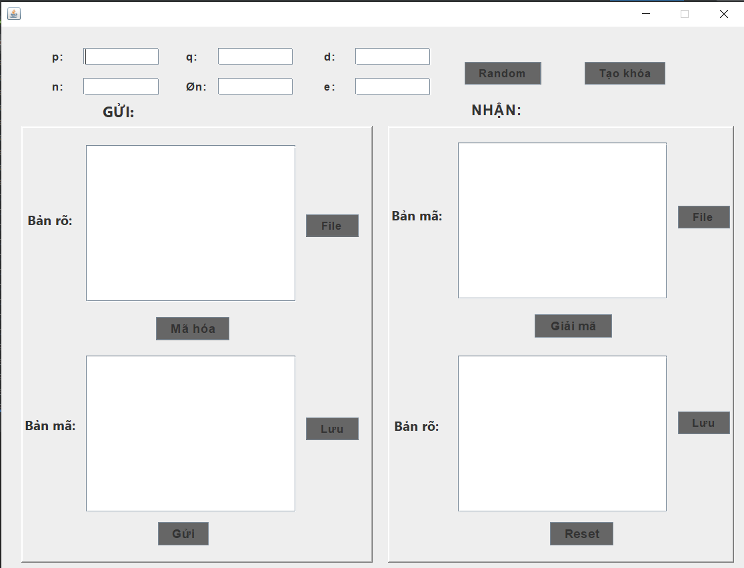
Hình 1: Giao diện chương trình
Trong khung Gửi:
- Bước 1: Nhập dữ liệu vào các ô p, q và d hoặc ấn nút “Random” để tạo các giá trị ngẫu nhiên cho các ô đó.
- Bước 2: Ấn nút “Tạo khóa” để kiểm tra điều kiện khóa và tạo ra khóa.
- Bước 3: Nhập dữ liệu đầu vào ở ô “Bản rõ” để cung cấp bản rõ hoặc ấn nút “File” để chọn file(.txt) chứa bản rõ.
- Bước 4: Ấn nút “Mã hóa” để thực hiện mã hóa văn bản trong ô “Bản rõ”.
- Nếu mã hóa thành công thì chương trình hiển thị bản mã tương ứng ở ô “Bản mã” và thông báo “Mã hóa thành công!”.
- Nếu quá trình mã hóa không thành công thì chương trình sẽ in ra thông báo lỗi cụ thể để biết được dữ liệu đầu vào nào có vấn đề.
- Các nút mở rộng:
- Nút “Gửi”: Kích nút này nếu muốn đưa văn bản nằm trong ô “Bản mã” ở khung “Gửi” sang ô “Bản mã” ở khung “Nhận”.
- Nút “Lưu”: Kích nút này nếu muốn lưu bản mã ở ô “Bản mã” vào 1 file (.txt) có trong máy tính.
- Nút “Reset”: Kích nút này nếu muốn xóa toàn bộ dữ liệu hiện có trong tất cả các ô.
Trong khung Nhận:
- Bước 1: Nhập dữ liệu đầu vào ở ô “Bản mã” để cung cấp bản mã hoặc ấn nút “File” để chọn file chứa bản mã.
- Lưu ý:
  - Nếu đã kích vào nút “Gửi” trong khung “Gửi” thì có thể bỏ qua bước này.
- Bước 3: Ấn nút “Giải mã” để thực hiện giải mã văn bản trong ô “Bản mã”.
- Nếu giải mã thành công thì chương trình hiển thị bản rõ tương ứng ở ô “Bản rõ” và thông báo “Giải mã thành công!”.
- Nếu quá trình giải mã không thành công thì chương trình sẽ in ra thông báo lỗi cụ thể để biết được dữ liệu đầu vào nào có vấn đề.
- Các nút mở rộng:
- Nút “Lưu”: Kích nút này nếu muốn lưu bản rõ ở ô “Bản rõ” vào một file(.txt) có trong máy tính.
- Nút “Reset”: Kích nút này nếu muốn xóa toàn bộ dữ liệu hiện có trong tất cả các ô.

Code kiểm tra số nguyên tố:
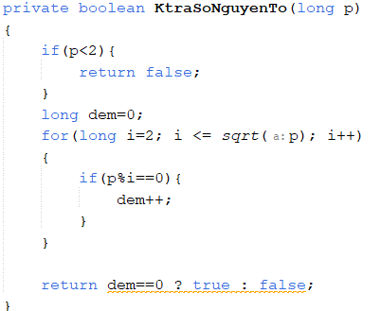
Hình 2: Hàm kiểm tra số nguyên tố
Code tìm số nghịch đảo:
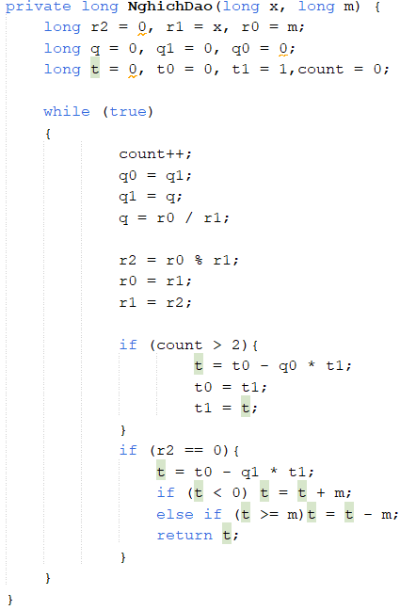
Hình 3: Hàm tìm số nghích đảo

Code hàm bình phương và nhân:
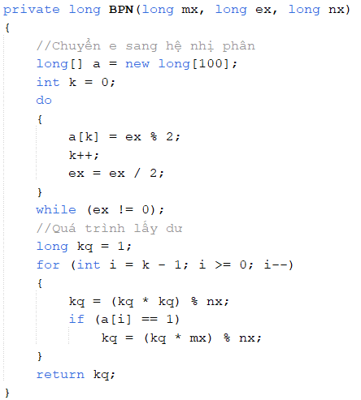
Hình 4: Hàm tính bình phương và nhân

Code tạo key:
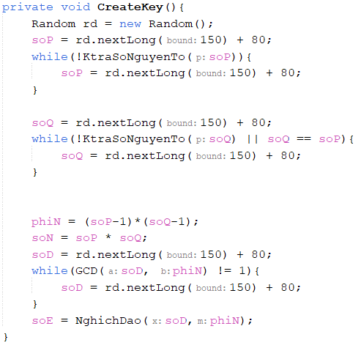
Hình 5: Hàm tạo khóa

Code mã hóa:
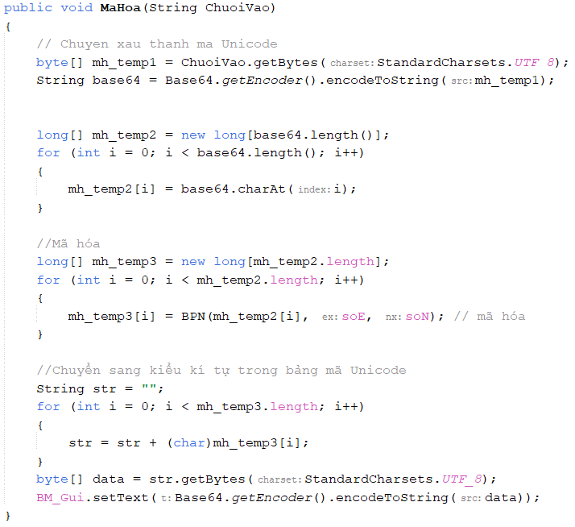
Hình 6: Hàm mã hóa
Code giải mã:
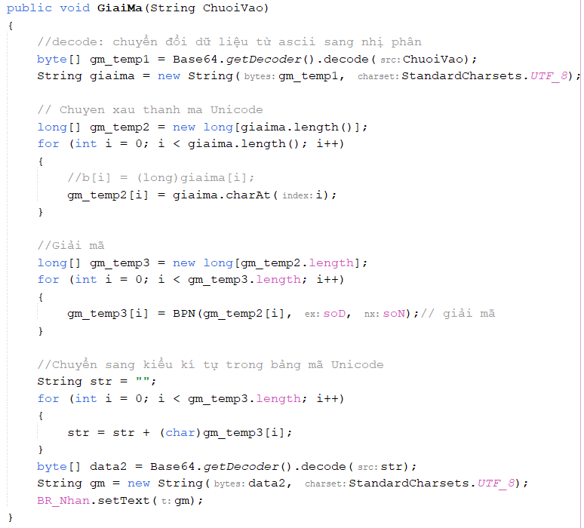
Hình 7: Hàm giải mã

KẾT LUẬN

Kiến thức kỹ năng đã học được trong quá trình thực hiện đề tài:

Các kiến thức đã học được thông qua thực hiện bài tập lớn
- Thuật toán mã hóa và giải mã RSA
- Thuật toán hình thành tham số và khóa
- Cơ sở lý thuyết xây dựng hệ mật mã RSA
- Quá trình tạo khóa
- Quá trình mã hóa
- Quá trình giải mã
- Tính đúng đắn của hệ mật mã RSA
- Ưu và nhược điểm của hệ mật mã RSA
- Độ an toàn của hệ mật mã RSA

Các kỹ năng đã học được thông qua thực hiện bài tập lớn.
- Đánh giá được vai trò của bảo mật thông tin, các cơ chế, chính sách bảo mật, các kiểu tấn công và phương pháp phòng chống.
- Phân tích được các kỹ thuật sử dụng để mã hóa và xác thực thông tin.
- Hiểu và áp dụng các thuật toán liên quan đến hệ mã hóa RSA như (thuật toán sinh khóa, thuật toán mã hóa, thuật toán giải mã cùng với các thuật toán liên quan như thuật toán nghịch đảo của phép nhân modulo hay thuật toán bình phương và nhân trong modulo) vào việc mã hóa và giải mã để giải quyết bài toán có tính ứng dụng vào thực tiễn.
- Tổ chức được hoạt động nhóm.
- Áp dụng được các phương pháp thuyết trình hiệu quả trong công việc.

Bài học kinh nghiệm
- Các tài liệu quan trọng và chính thống liên quan đến hệ mật mã RSA chủ yếu được viết bằng tiếng anh nên các thành viên trong nhóm phải không ngừng trau dồi khả năng ngoại ngữ để có thể đọc hiểu được một số tài liệu liên quan đến hệ mã hóa RSA và công cụ, ngôn ngữ lập trình.
- Trong quá trình thực hiện viết chương trình các thành viên trong nhóm gặp rất nhiều vấn đề về việc lập trình. Do đó các thành viên trong nhóm đã đúc kết thêm được kinh nghiệm về việc lập trình và hiểu được cách vận hành cũng như xử lý giao diện người dùng phù hợp.

Hướng phát triển

Tính khả thi của chủ đề nghiên cứu
Chủ đề nghiên cứu của nhóm chúng em khá phù hợp với thời gian được cho phép để hoàn thiện bài tập lớn, bên cạnh đó các thuật toán và mã hóa đều đã có sẵn được thử nghiệm bởi các nhà nghiên cứu bảo mật nên trong thời gian nhóm nghiên cứu, nhóm nhận thấy cần phải thực sự hiểu rõ về hệ mật mã RSA và có kỹ thuật lập trình ở mức khá là đã có thể hoàn thiện đề tài nghiên cứu.

Những thuận lợi, khó khăn trong quá trình nghiên cứu
Thuận lợi:
- Có thể đọc hiểu được tài liệu tiếng anh nên có thể dễ dàng tiếp cận các nguồn tài liệu chính thống.
- Các thuật toán đã có sẵn, chỉ cần áp dụng một chút kỹ thuật về lập trình là đã có thể hoàn thành bài toán của đề tài.
- Các thành viên trong nhóm hòa đồng, cởi mở, tương tác với các thành viên khác trong nhóm khá sôi nổi nên các công việc liên quan đến cả nhóm thường diễn ra khá suôn sẻ.
Khó khăn:
- Công đoạn thiết giao diện phần mềm mã hóa chưa được bắt mắt do chưa có nhiều kinh nghiệm trong kỹ thuật xử lý giao diện.
- Vì thiếu kinh nghiệm lập trình nên nhóm gặp khá nhiều khó khăn trong việc triển khai chương trình demo.

Hướng phát triển và mở rộng của đề tài
Nhận thấy việc sử dụng hệ mật mã RSA vô cùng hữu ích trong việc bảo mật thông tin, tuy nhiên sản phẩm của nhóm chỉ có thể mã hóa 1 thông điệp 1 lúc và chỉ 1 thông điệp từ 1 người gửi đến cho 1 người nên khá bất tiện trong nhiều trường hợp. Cho nên nhóm có đề xuất hướng phát triển là sẽ xây dựng thêm chức năng nhập file excel để có thể nhập nhiều bản rõ cùng một lúc và mã hóa cùng lúc. Điều này sẽ rất thuận tiện trong nhiều trường hợp trong thực tế.
Hơn nữa, với triển vọng của việc phát triển máy tính lượng tử, trong tương lai mã hóa RSA sẽ cần có những cải tiến vượt trội. Nhóm cũng có thể tìm đọc và mở rộng kiến thức liên quan đến những vấn đề của mã hóa RSA khi máy tính lượng tử được phổ cập. Từ đó có thể có được cái nhìn sâu và tổng quan hơn về mã hóa nói riêng cũng như ngành mật mã nói chung.

TÀI LIỆU THAM KHẢO
[1]. William Stallings, "Cryptography and Network Security: Principles and Practice," Pearson, 2016.
[2]. Christof Paar and Jan Pelzl, "Understanding Cryptography: A Textbook for Students and Practitioners," Springer, 2010.
[3]. Bùi Doãn Khanh, Nguyễn Đình Thúc, "Mã hóa thông tin – Lý thuyết và ứng dụng," NXB Lao động xã hội, 2011.
[4]. Nguyễn Xuân Dũng, Bảo mật thông tin – Mô Hình và ứng dụng, NXB thống kê, 2009.

